Integrovaná střední škola Nová Paka

Zdroj konstantního proudu s pomocí převodníku U/I

R4A/1
Matěj Trakal
27. září 2006
2006/2007

Zadaní úlohy:
- Nakreslete schéma převodníku U/I s OZ, jehož výstup posilte proudovým zesilovačem (tranzistor se společným kolektorem). Odpor Rm určující rozsah převodu spočítejte tak, aby při vstupním U1=5V tekl zatěžovacím odporem proud Iz=50mA.
- Proveďte zapojení, přičemž Rm nahraďte dekádou a proměřte převodní charakteristiku Iz=f(I1).
- Vstupním napětím při Rz=0 postupně na výstupu nastavte proudy 50, 25 a 10mA a posléze zvyšujte velikost odporu Rz od 10 v řadě zdvojnásobujících se hodnot, dokud bude konstantní proud. Získáte tak 3 zatěžovací charakteristiky Iz=f(Rz), které nakreslete. Proveďte úvahu o činnosti tohoto obvodu a vlivu Rz.
- S pomocí tohoto převodníku zhotovte ohmmetr s rozsahem 400ohm je-li k dispozici voltmetr s rozsahem 400mV. Určete velikost Rm a ověřte jeho funkci.
Teoretický úvod
Zpětnovazební invertující zesilovač má v našem případě zesílení jaké si nastavíme, ale dokáže dodávat jen velice malé proudy, proto za něj ještě zapojíme tranzistor se společným kolektorem, který nám dokáže dodávat proudy mnohem větší a tím pádem se může toto zapojení zatížit menším odporem.
Seznam použitých součástek:
- voltmetr
- operační zesilovač
- tranzistor
- potenciometr
- 2x dekáda
- ampérmetr

Postup měření:
- Nakreslíme schéma podle bodu 1
- Vypočítáme odpor Rm ze vztahu R=U/I a dosadíme hodnoty R=5/0,05 a vyjde nám odpor 100 ohmů.
- Realizujeme obvod podle schématu
- Nastavujeme hodnoty napětí a zanášíme do tabulky hodnoty proudu za výkonovým tranzistorem.
- Nastavíme na výstupu postupně hodnoty proudu 50, 25 a 10mA a měříme napětí, při měnícím se odporu Rz, který udává zátěž obvodu.
- Nakreslíme 3 charakteristiky ze kterých bude vyplývat, jak ja zapojení lineární a zatížitelné.
- Pozměníme schéma pro použití jako ohmmetr a podle schématu realizujeme obvod
- Nastavujeme na dekádě hodnoty a sledujeme, zda je takto zapojení voltmetr lineární z přesný

Schéma zapojení:
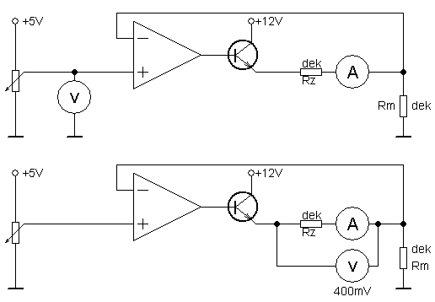

Tabulky:
U1[V] | 0 | 0.5 | 1 | 1.5 | 2 | 2.5 | 3 | 3.5 | 4 | 4.5 | 5
I[mA] | 0 | 5 | 10 | 15 | 20 | 25 | 30 | 35 | 40 | 45 | 50

R | 10 | 20 | 40 | 80 | 160 | 320 | 640 | 1280
50mA | 50 | 50 | 50 | 50 | 37,3 | 23,1 | 13,5 | 0,74
25mA | 25 | 25 | 25 | 25 | 25 | 23,6 | 13,6 | 0,74
10mA | 10 | 10 | 10 | 10 | 10 | 10 | 10 | 7,4
Výpočty:
Rm=U/I Rm=5/0,05 Rm=100 ohm
I=U/R I=0,4/400 I=1mA
Celkové zhodnocení:
Zapojení podávalo k mému údivu velice přesné a lineární hodnoty. Zapojení jako konstantní zdroj proudu lze toto zapojení použít, ale jak je vidět z tabulky, tak jen pro velké odpory, jelikož u menších, již není zapojení potřebný proud schopno dodat.

